**一.网络操作系统-windows系统配置与管理**

Windows Server 2019的系统功能：混合云，容器改进，安全增强

Windows Server 2019的版本：基础版，数据中心版，标准版

-------------------------------------------------------------------------------

网络管理方式:

客户机/服务器模式（Client/Server）

* 客户机：用户使用的计算机。
* 服务器：用来完成某一特定功能的计算机。

浏览器/服务器模式（Browser/Server）

* 用户在浏览器地址栏中输入网址就能使用。比如：百度、新浪。

对等网（Peer-to-Peer）

* + 网络中的各个主机地位完全相同
  + 没有统一集中的管理
  + 它是小型局域网常用的组网方式，其优点是配置容易，通信便利，成本低

-------------------------------------------------------------------------------

客户机与服务器

* 软件区别
  + 客户端：操作系统软件主要有Windows95、Windows98、WindowsNTWorkstati、Windows2000Profession、WindowsXPProfession、Windows 7、Windows 8、Windows8.1、Windows10。在这些操作系统上运行一些客户端使用的软件。
  + 服务器：操作系统软件主要有WindowsNTServer、Windows2000Server、WindowsServer2003，windows server 2008、Windows Server 2008 R2、Windows Server 2012、 Windows Server10、 Windows Server2016、 Windows Server2019或者是其他非Windows产品。在服务器上运行的都是为客户端提供各种服务的组件和应用软件。
* 硬件区别
  + 客户端：对硬件要求低

服务器：对硬件要求高

------------------------------------------------------------------------------

工作组和域（服务器连接在一起）

Windows Server 2019支持以下两种网络类型：工作组和域。它们都是由一群以网络连接在一起的计算机所组成，它们将计算机内的资源共享给其它计算机访问。

工作组：最常见最简单最普通的资源管理模式，就是将不同的电脑按功能分别列入不同的组中，以方便管理，适用于小型网络。

工作组网络的特性

工作组网络也称为“对等式”网络，网络上每台计算机的地位都是平等的，它们的资源与管理分散在网络内各个计算机上。

网络上每台计算机都有自己的本地安全数据库，一台计算机如果要访问网络中每台计算机内的资源，则必须在每台计算机的本地安全数据库内建立帐户。

-----------------------------------------

域：域管理员只能管理域的内部，除非其他的域赋予管理权限，才能够访问或者管理其他域；每个域都有自己的安全策略，以及它与其他域的安全信任关系 ，适用于较大型的网络。

域结构网络的特性

* 域结构网络内所有计算机共享一个集中式的*目录数据库*，它包括整个域内的用户帐户与安全数据。
* 在Windows Server 2019内负责目录服务的组件称为*活动目录*(Active Directory)，而*目录数据库*就是*活动目录*(Active Directory)的数据库。

活动目录 (Active Directory)：用于存储网络上各种对象的相关信息，以便于管理员查找和使用。活动目录是域的核心，是在Windows 2000 Server就推出的新技术

* 在域结构的Windows Server 2019网络内，*目录数据库*存储在“域控制器”内，而只有Windows Server 2019计算机才可以作为域控制器。

需要目录服务的原因

目录服务可以实现如下的功能：

* 提高管理者定义的安全性来保证信息不受入侵者的破坏；
* 将目录分布在一个网络中的多台计算机上，提高了整个网络系统的可靠性；
* 复制目录可以使得更多用户获得它并且减少使用和管理开销，提高效率；

分配一个目录于多个存储介质中使其可以存储规模非常大的对象。

域服务器两种角色：域控制器，成员服务器

-------------------------------------------------------------------------------

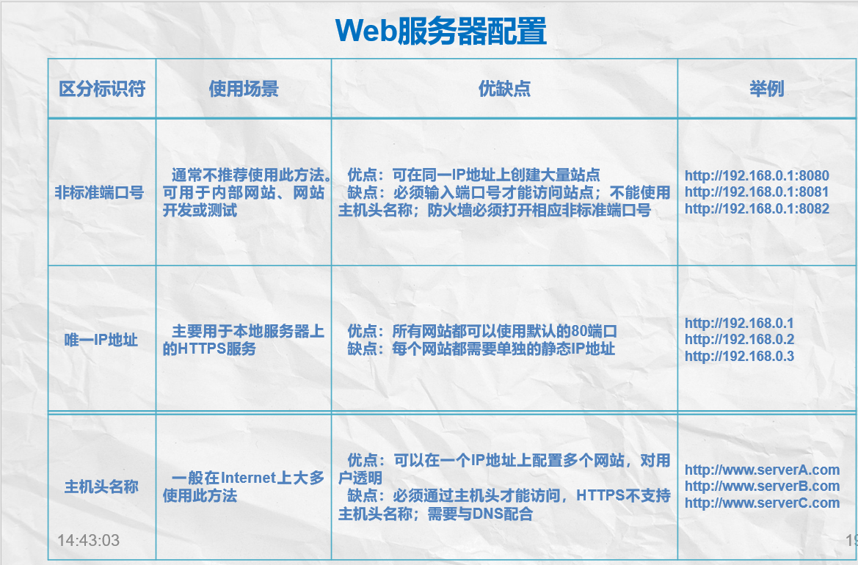

Windows Server 2019-**本地用户账户**创建与管理

---------------------------------------------------------------------------

域账户：域账户和密码存储在域控制器上的活动目录数据库中，被域控制器集中管理；

用户可以利用域账户和密码登录域，访问域内资源

本地账户：建立在非域控制器的Windows Server 2019独立服务器、成员服务器以及Windows XP客户端。只能在本地计算机上登陆，无法访问域中其他的计算机资源

内置用户账户：当Windows Server 2019 安装完毕后，系统会在服务器上自动创建系统管理员（Administrator）和来宾（Guest)等内置账户。Administrator账户可以执行计算机管理的所有操作；而Guest账户是为临时访问计算机的用户而设置的，但默认是禁用的。

命名约定

① 账户名必须唯一：本地账户名必须在本地计算机上是唯一的。

② 账户名不能包含以下字符：* / \ [ ] : : | = , + / < > “。

③ 账户名最长不能超过20个字符。

密码原则

① 一定要给Administrator账户指定一个密码，以防止他人随便使用该账户。

② 确定是管理员还是用户拥有密码的控制权。用户可以给每个用户账户指定一个唯一的密码，并防止其他用户对其进行更改，也可以允许用户在第一次登录时输入自己的密码。一般情况下，用户应该可以控制自己的密码。

③ 密码不能太简单，应该不容易让他人猜出。

④ 密码最多可由128个字符组成，推荐最小长度为8个字符。

⑤ 密码应由大小写字母、数字以及合法的非字母数字的字符混合组成，如“P@ssw0rd”。

安全标识符

在本地计算机中的用户账户是不允许相同的。而系统内部则使用安全标识符（Security Identifier，SID）来识别用户身份，每个用户账户都对应一个唯一的安全标识符，这个安全标识符在用户创建时由系统自动产生。

系统指派权利、授权资源访问权限等都需要使用安全标识符。当删除一个用户账户后，重新创建名称相同的账户并不能获得先前账户的权利。

用户登录后，可以在命令提示符状态下输入“whoami /logonid”命令查询当前用户账户的安全标识符

----------------------------------------------------------------------------

安装完操作系统并完成操作系统的环境配置后，管理员应规划一个安全的网络环境，为用户提供有效的资源访问服务。Windows Server 2019通过建立账户（包括单个用户账户和组账户）并赋予账户合适的权限来保证使用网络和计算机资源的合法性，以确保数据访问、存储和交换服从安全需要。

**本地组的创建与配置**

组账户是计算机的基本安全组件，是用户账户的集合。但是，组账户并不能用于登录计算机，但是可以用于组织用户账户。通过使用组，管理员可以同时向一组用户分配权限，故可简化对用户账户的管理。

组可以用于组织用户账户，让用户继承组的权限。同一个用户账户可以同时为多个组的成员，这样该用户的权限就是所有组权限的合并。

Windows Server 2019有几个内置组，在需要时，用户还可以创建新组。

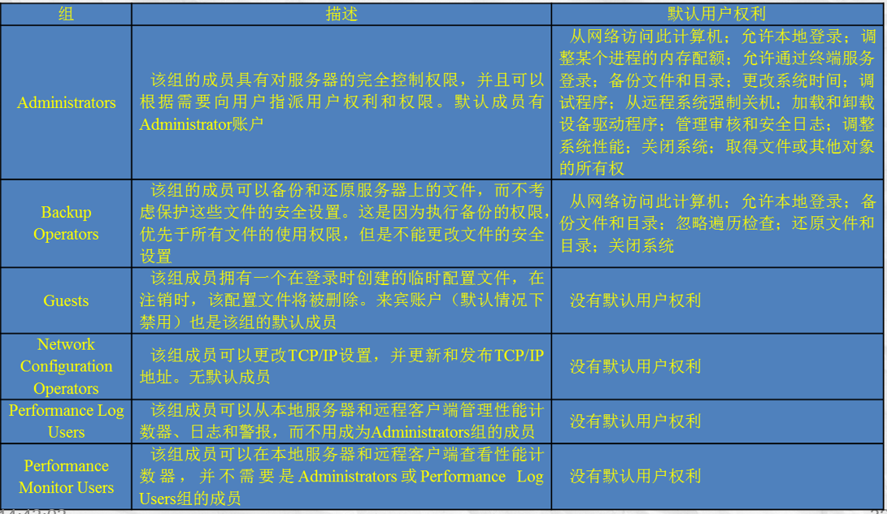

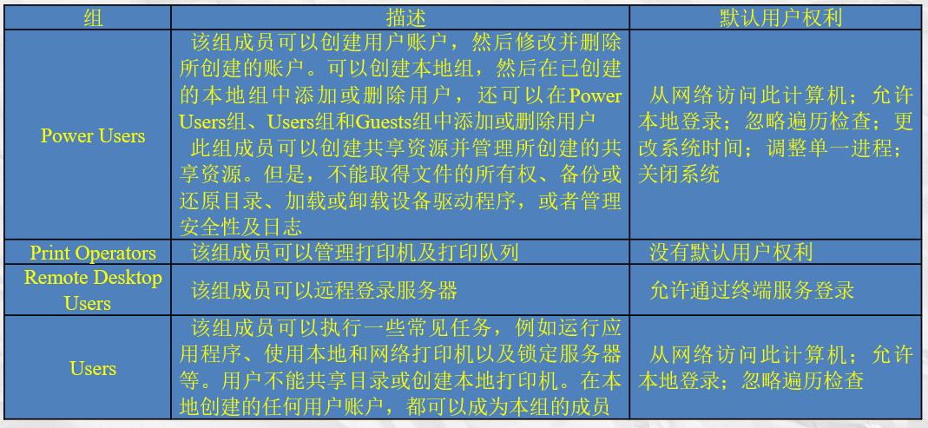

**-------------------------------------------------------------------------------**

域名服务器

* DNS是Domain Name System（域名系统）的简称，DNS可以为计算机、服务以及接入互联网或局域网的任何资源提供分层的域名解析功能。
* 最主要的功能就是进行域名与IP之间的解析。
* 域名是分级的，一般分为：主机名.三级域名.二级域名.顶级域名.。
* 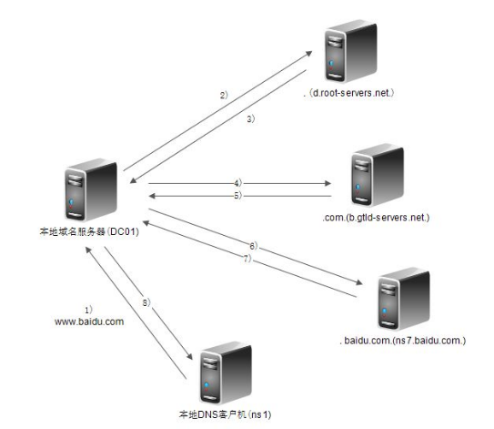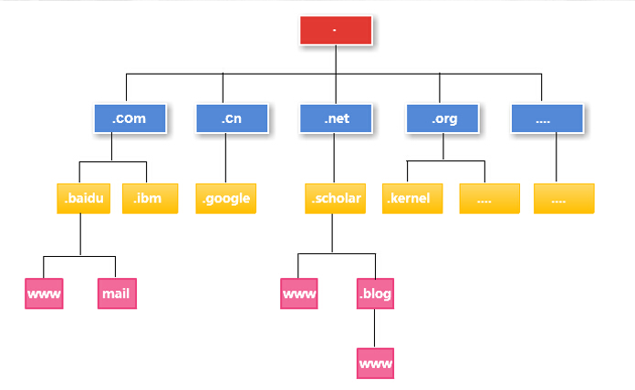域名查询分为递归查询和迭代查询。

FTP服务器配置

* FTP是File Transfer Protocol（文件传输协议）的缩写，专门用于文件传输服务。
* 利用FTP可以传输文本文件和二进制文件。
* FTP是Internet上出现最早、使用最为广泛的一种服务，是基于客户机/服务器模式的服务。
* 通过FTP服务可在服务器和客户端之间建立连接，实现FTP服务器和FTP客户端之间的文件传输，文件传输包括从FTP服务器下载文件和向FTP服务器上传文件。
* FTP服务分为服务器端和客户端，常见的构建FTP服务器软件有IIS自带的FTP服务组件、Serv-U和Linux下的vsFTP、wu-FTP等。
* Windows Server 2019内置的FTP服务模块是IIS的重要组成部分。
* 虽然IIS中的FTP服务安装配置较简单，但对用户权限和使用磁盘容量的限制，需要借助NTFS文件夹权限和磁盘配额才能实现。因此，不太适合复杂的网络应用。

创建和访问FTP站点

1）准备FTP主目录

以域管理员账户登录到FTP服务器上，在创建FTP站点之前，要准备FTP站点的主目录以便用户上传/下载文件使用。这里以文件夹“C:\ftptestq”作为FTP站点的主目录，并在该文件夹中存入一个程序供用户在客户端计算机上下载和上传测试。

2）查看FTP站点

3）打开FTP站点创建向导

4）设置IP地址和端口

5）设置FTP用户隔离

FTP用户隔离可以为用户提供上传文件的个人FTP目录，可以防止用户查看或覆盖其他用户的内容。

**二.网络操作系统-Linux配置与管理**

Linux的版本问题

开发版本，第二位数字是奇数 稳定版本，第二位数字是偶数

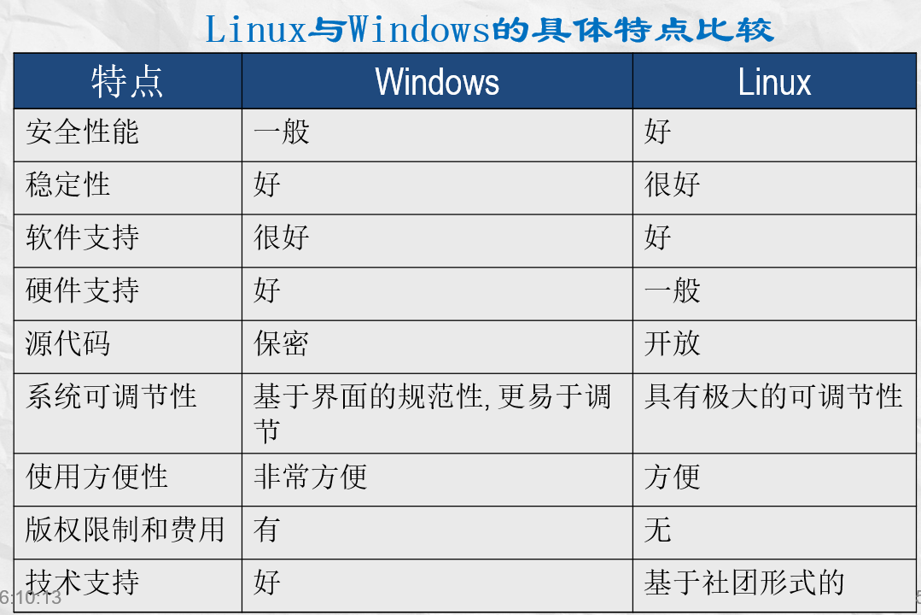

Linux的文件系统与目录结构

1.普通文件：普通文件仅仅就是字节序列，Linux并没有对其内容规定任何的结构。

普通文件可以是程序源代码（C、C++、Python、Perl等）、可执行文件（文件编辑器、数据库系统、出版工具、绘图工具等）、图片、声音、图像等。

2.目录文件：目录文件是Linux中存储文件名的唯一地方，当把文件和目录相对应起来时，也就是用指针将其链接起来之后，就构成了目录文件。

3.链接文件：链接文件有些类似于Windows中的“快捷方式”，但是它的功能更为强大。它可以实现对不同的目录、文件系统甚至是不同的机器上的文件直接访问，并且不必重新占用磁盘空间。ln是link的缩写,在Linux中 ln 命令的功能是为某一个文件在另外一个位置建立一个同步的链接。ln [参数] [源文件或目录] [目标文件或目录]

4.设备文件：在linux下，为了屏蔽用户对设备访问的复杂性，采用了设备文件，即可以通过像访问普通文件一样的方式来对设备进行访问读写。

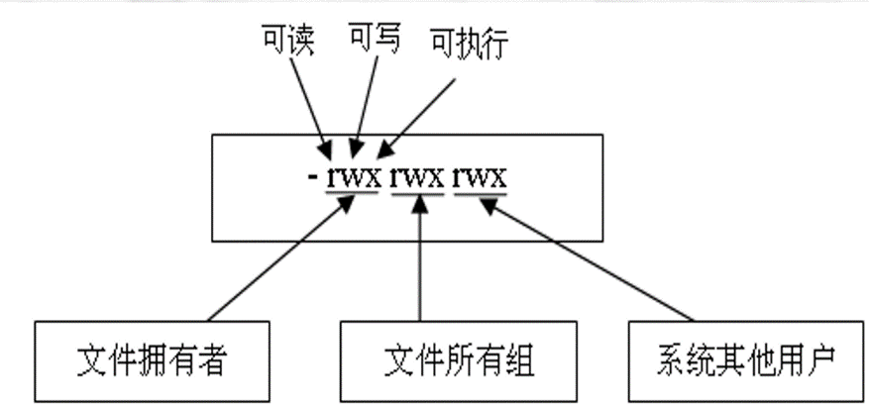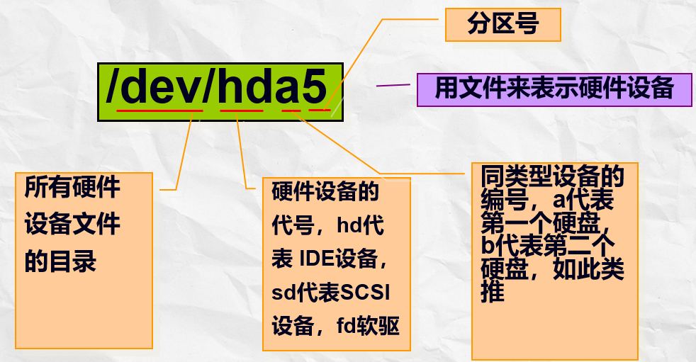**文件属性**

-------------------------------------------------------------------------------

**域结构网络的特性**

